基于物联网技术的智能家居控制系统与详细的软硬件架构
一、项目概述
1.1 引言
21世纪是信息化的世纪，各种电信和互联网新技术推动了人类文明的巨大进步。你是否想一踏入家门就是一个光照度和温湿度舒适的环境，你是否在外边担心家里的安全，你是否想遥在外边想通过一个简单的电话就能控制家里的电器等。本文介绍的数字化家居控制系统可以使得人们可以通过手机或电话在任何时候、任意地点对家中的任意电器（空调、热水器、电饭煲、灯光、音响、DVD录像机）进行远程控制；也可以在下班途中，预先将家中的空调打开、让热水器提前烧好热水、电饭煲煮好香喷喷的米饭……；而这一切的实现都仅仅是打一个简单的电话。该系统除了具有手机远程控制功能后，还能通过自身的传感器模块感知外界环境的具体情况，并会根据实际情况进行适当的调整。在阴暗的天气里，它会自动打开灯，并调整灯的亮度，在阳光充足的天气里，它会自动关闭灯，或者将灯光调暗，并且与百叶窗配合来控制家里的光照度，由于本项目采用的是亮度可调的LED灯，所以对于节能和环保都有很大的意义。此外，该系统还可使家庭具有多途径报警、远程监控等多种功能，如果不幸出现某种险情，您和110可以在第一时间获得通知以便进一步采取行动。舒适、时尚的家居生活是社会进步的标志，智能家居控制系统能够在不改变家中任何家电的情况下，对家里的电器、灯光、电源、家庭环境进行方便地控制，使人们尽享高科技带来的简便而时尚的现代生活。
实现智能化离不开运算和控制单元，本系统采用AT32UC3A0512作为主控器件，单片机应用系统由硬件和软件组成。硬件由单片机扩展的存储器、输入/出设备以及各种实现单片机系统控制要求的接口电路和有关的外围电路芯片或部件组成；软件由单片机应用系统实现其特定控制功能的各种工作程序和管理程序组成。在单片机应用系统开发的过程中，应不断调整软、硬件，协调地进行软、硬件设计，以提高工作效率，当系统硬件和软件紧密配合、协调一致，就可以组成高性能的单片机应用系统。本课题完成了单片机应用系统其开发过程的系统的总体设计、硬件设计、软件设计和系统调试，根据开发的实际需要，相互协调、交叉，有机的进行。本设计的MCU与各个芯片和模块的接口、各项标准都严格遵循国家有关标准，为以后的产品化提供了良好的基础。
本系统的手机远程控制是基于电话交换网络的国际双音频通信标准DTMF通信方式，程控交换信令作为系统控制命令，采用MT8870双音频编解码电路实现，单片机通过MT8870识别来自手机的网络的控制信号，用户只需拨通家中的控制手机就可以根据系统的语音提示进行按键选择以实现用户身份的识别、远程控制和安防操作；各种传感器的检测是利用数据采集系统将多路被测量值转换成数字量，再经过单片机进行数据处理，实现实时测控；短消息发送部分采用基于SIEMENS TC35 GSM模块TC35 modem 和TI公司的电平转换芯片MAX3238等器件构成的移动终端的硬件电路可以完成短消息收发等功能。
在设计本系统时，面对各种检测对象和大量控制单元，需要利用各种接口标准和MCU进行连接，再经过MCU进行数据处理，实现实时测控。而此时采用单片机来实现智能家居控制系统不仅具有采集控制方便、简单、灵活等优点，而且可以大幅度提高采各模块和芯片的协调性，从而大大提高系统的可利用性。此次系统设计统正是把MT8870、TC35 modem与AT32UC3A0512单片机有机的结合起来，顺利的完成了本设计的要求。并且实现了学习型远程红外遥控功能，为控制红外家电和设备提供了良好的基础。本系统也可应用于工农业中,实现对无人值守岗位的远程监控等。
1.2 项目背景/选题动机
21世纪是信息时代，各种电信新技术推动了人类文明的进步。自从1876年，Alexander Graham Bell（贝尔）发明电话以来，世界各国的电话网络发展非常迅速，近十年来，中国的固定电话业务呈现出举世瞩目的快速增长。1997年8月局用电话交换机总容量突破1亿门，网络规模跃居世界第二位，2006年初固定电话用户总数达到35539.2万户，移动电话用户达到40407.2万户，现代电话网络是由程控交换机进行交换传输，移动通信也从模拟时代走向了高度数字化时代，它们的性能已经有了很大的进展，而且可靠性非常高。
正是因为通信技术、计算机技术、网络技术、控制技术的迅猛发展与提高，促使了家庭实现了生活现代化，居住环境舒适化、安全化。这些高科技已经影响到人们生活的方方面面，改变了人们生活习惯，提高了人们生活质量，家居智能化也正是在这种形势下应运而生的。智能家居控制系统的主要功能包括通信、设备自动控制、安全防范三个方面。
随着新技术和自动化的发展，传感器的使用数量越来越大，功能也越来越强，各种传感器都已经标准化、模块化这给智能家居控制系统的设计提供极大方便。
手机远程控制作为一较新的课题与常规的遥控方式相比，显示出一定的优越性，不需进行专门的布线。同时，由于手机各地联网，可以充分利用现有的手机网，因此遥控距离可跨省市，甚至跨越国家。另外手机属双工通信手段。因此，这可以大大体现出利用手机进行遥控的更大优越性。操作者可以通过各种提示音即时了解受控对象的有关信息，从而进行进一步的操作。手机遥控部分课题目前已有涉足者，但是只是还只限于实验室阶段，因而距离实际应用，尤其是对于日常生活尚有一定的差距，并不能完全体现出手机遥控方式的双工通信特点。本设计正是针对这一点进行了较大改进，采取单片机智能控制，利用不同的提示音达到对于不同操作的提示及对受控方状态的信息反馈，从而使操作者能够及时了解受控方信息，使产品达到交互式与智能化。
短信息服务（Short Message Service，SMS）是GSM（Global System for Mobile Comm unication）系统中提供的一种GSM终端（手机）之间，通过服务中心(service center)进行文本信息收发的应用服务，其中服务中心完成信息的存储和转发功能。短信息服务作为GSM网络的一种基本业务，已得到越来越多的系统运营商和系统开发商的重视，基于这种业务的各种应用也蓬勃发展起来。由于GSM网络在全国范围内实现了联网和漫游，具有网络能力强的特点，用户无需另外组网，在极大提高网络覆盖范围的同时为客户节省了昂贵的建网费用和维护费用。同时，他对用户的数量也没有限制，克服了传统的专网通信系统投资成本大、维护费用高、且网络监控的覆盖范围和用户数量有限的缺陷。比传统的集群系统在无线网络覆盖上具有无法比拟的优势，加上GSM的SMS本身具备的数据传送功能，都使得这些应用得到迅速的普及。利用GSM短信息系统进行无线通信还具有双向数据传输功能，性能稳定，为远程数据传送和监控设备的通信提供了一个强大的支持平台。在此以GSM网络作为数据无线传输网络，它可以应用在银行、储蓄点机房监控、电信机房动力环境监控、通信行业远端无人值守站机房监控和远程维护（如移动通信基站、微波站、光纤中继站等）及其他无人值守点（如仓库、办公楼等）监控及城市公用事业实时监控维护系统像煤气调压站、自来水、污水管网和热力系统 、电力系统城市中电网等情况中。在此本系统采用了Siemens公司新一代无线通信GSM模块TC35是，它设计小巧、功耗很低很大程度上方便了智能家居控制系统的设计。
另外本系统应用了当前最热门的物联网技术，在智能家居的终端控制设备和相应的节点上采用无线技术，准备应用zigbee或者rf模块来达到无线化的理想家居环境。另外，智能楼宇在当今也算是一个比较新兴的市场，国务院在十二五中就提到了物联网，也提到了智能家居的发展方向以及重点公关，相信智能家居和物联网等相关技术会在未来十年内得到很大的发展。
而且，在中国，智能家居的发展时间虽不长，但是从国内家电巨头及网络巨子的纷纷出手试水智能家居市场以及许多国际大企业对国内智能家居厂家并购案可以看出，中国智能家居市场潜在着巨大商机。全国房地产业蓬勃发展，小区智能化已成为一项基本要求，再配上智能家居，“全智能”的概念必然给房地产业带来新的卖点和活力，因此“全智能”是二十一世纪房产开发商力推的主题，这也意味着，我国智能家居产业迎来发展契机。
中国富有阶层正在形成，该部分家庭户均年收入在5.6万元以上，人口约4460万人，1400多万户，占城市人口的10%，总人口的3.5%，占全社会消费购买力总和6万亿元的17%左右，因此主要针对这部分人的智能家居系统其市场总量为1400万套。正是在这种情况下，近两年来，智能家居系统的销售数量和总销售额都呈现连续攀升的势头，智能家居市场从南方沿海地区和内地大中型城市已经辐射到西部地区。我国2009年智能家居市场规模达到420亿元，由于一系列向好因素的刺激作用，之后几年市场规模增速将超过20%，2015年预计将达到1240亿元。本项目正是居于此市场因素的考虑下，逐手组建智能家居终端控制系统的，因此具有较大的市场前景。
二、需求分析
2.1 功能要求
1.根据当前的环境温湿度和光照度与预先设置的温湿度和光照度，自动通过调整百叶窗，PWM控制的LED日光灯，空调和加湿器来对屋内环境进行调整，使得整体的环境达到最适宜状态。
2.可以通过手机远程控制家里的电器，用手机控制时候，通过语音芯片先前录好的音，语音提示输入密码，输入密码正确后，会播放事前设置好的语音命令，例如空调请按1，电视请按2等，然后按进入以后会有相关的关闭和开启提示，按下相应的按键将可以控制家里的电器。
3.能实现简单的防盗和报警功能，并能采取简单的处理，例如家里煤气泄漏时候，能够自动检测到，并且打开抽气机，并通过短信及时的报告屋主。能够防止外来人入侵，实现热释电等来人检测等。
4.能手动控制家里的LED灯光的亮暗程度，可以通过PWM来控制整体的灯，实现节能和减排，这也符合当今时代倡导的环保。
5.在电脑端能够实现简单的控制和检测功能，可以通过远程网络节点对该设备进行操作。
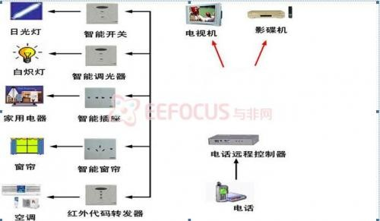
图1 系统架构
2.2 性能要求
1.该系统能够预留未来可能需要用到的电器的接口
2.该手机远程控制器能够方便使用和防止误操作，能够识别密码和振铃信号，只有输入密码正确的条件下才能对电器和系统控制。可以对密码进行修改，但修改必须经过特殊手段，例如在控制台端设置自锁开关，如果要修改密码，必须将该开关闭合，修改后，必须将该开关断开才能正常工作。
3.该系统能够满足家庭用电安全，要求LED灯能够进行手动调节亮度，另外要求该系统在设备不用时候能够关闭设备，防止耗电。
4.利用热释电等系统，能够实现代替门铃等和部分防盗功能，要求有两种模式，家里有人和家里无人模式，门磁开关也一样。
三、方案设计
3.1 系统功能实现原理
本文利用AT32UC3A0512、MT8870、TC35 modem和各类家居传感器来实现相应的功能。
智能家居控制系统其硬件部分主要由五大部分构成，即手机远程控制部分、控制单元、传感器数据采集系统、GSM模块TC35 modem与接口和电源部分。手机远程控制部分主要由MT8870和电压检测元件组成，它是系统中控制部分关键的元件，它与控制单元组成控制部分功能；传感器数据采集系统、GSM模块TC35 modem和控制单元完成报警等信号的处理和发送；电源部分则为各个部分提供工作电源。
3.1.1系统硬件结构框图
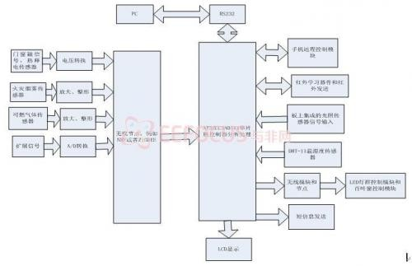
系统硬件结构框图
3.1.2远程控制设计与分析
系统控制器由MT8870接收远端发送来的DTMF信号、并对其进行解码，解码后的信号由中央处理单元采集处理。为了方便用户使用，系统设计了语音提示界面。手机远程控制系统一般工作在无人值守环境，所以应具有自动离线、上线、复位功能。为了符合智能化要求，系统采用AT32UC3A0512作为中央处理器。同时，电话远程控制系统正常工作还需电源供电电路、驱动电路等辅助电路。系统组成框图如图2.2-1示。由图可知，系统主要由振铃检测电路、模拟摘挂机电路、DTMF音频解码电路、语音提示电路、中央处理单元（AT32UC3A0512）、控制电路、电源电路等组成。
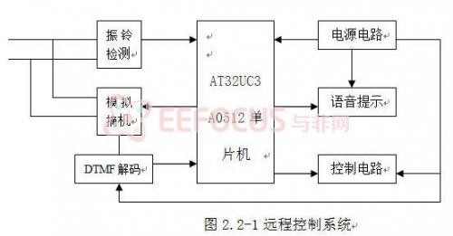
图2.2-1远程控制系统
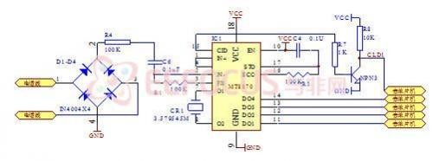
图3.2-3双音频解码MT8870电路
图3.2-4语言录放电路
控制器通过手机耳机端口来实现相关的控制。
3.1.3传感器信号采集设计与分析
1.防火灾发生烟雾传感器
火灾烟雾传感器是一种在消防管理、安全防范系统中常用的报警器材，它工作可靠、体积小巧，火灾烟雾传感器是把烟雾信号转换为电信号，电路设计时可以在背后设计专用的卡口以便地固定在墙体或者天花板上，使用时通过设置在厨房的感温探测器和设置在客厅、卧室等的感烟探测器，监视各个房间内有无火灾的发生。如有火灾发生控制器发出声光和短信报警信号，通知家人及小区物业管理部门。家庭控制器还可以根据有人在家或无人在家的情况，调节感温探测器和感烟探测器的灵敏度。本系统采用NIS-09C型烟雾传感器。
2可燃气体泄漏传感器
通过设置在厨房的可燃气体探测器，监视燃气管道、灶具有无燃气泄漏。如有燃气泄漏家庭控制器发出声光报警信号，并联动关闭燃气管道上的电磁阀，打开窗户进行排气，同时短信通知家人及小区物业管理部门。这里采用TP-2高温型一氧化碳传感器报警器需在一氧化碳浓度达到设定制值时系统应启动报警。
3防盗传感器
防盗报警的防护区域分成两部分，即住宅周界防护和住宅内区域防护。住宅周界防护是指在住宅的门安装门磁开关，住宅内区域防护是指在主要通道、重要的房间内安装热外释传感器。当家中有人时，住宅周界防护的防盗报警设备(门磁开关)设防，住宅内区域防护的防盗报警设备(热外释传感器)撤防。当家人出门后，住宅周界防护的防盗报警设备(门磁开关)和住宅内区域防护的防盗报警设备(热外释传感器)均设防。当有非法侵入时，家庭控制器发出声光报警信号，并短信通知家人及小区物业管理部门。另外，通过程序可设定报警装置的等级和报警器的灵敏度。
4温湿度传感器
这里采用DHT-11型湿度传感器，来实现室内温湿度的检测
5屋内温度自动调节传感器
通过设置在屋里的温度传感器，可以监测到温度有没有超过设定值，如果超过了设定值，就自动打开吊扇或者通过学习型遥控装置打开屋里面空调，调节室温，这里采用板上集成的温度传感器。
6屋内亮度自动调节传感器
通过设置在屋里的光照强度传感器，可以监控到屋里的光照强度，一旦屋里的光照强度在一定的范围之外时候，通过控制百叶窗和屋里的照明灯装置来调节屋里的光照强度，使屋内光线在一个最合适的亮度,这里采用板上集成对光照强度进行检测。
3.1.4 GSM模块的接口与设计
1 TC35模块组成
Siemens公司的TC35模块主要由GSM基带处理器、GSM射频模块、供电模块(ASIC)、闪存、ZIF连接器、天线接口六部分组成。作为TC35的核心，基带处理器主要处理GSM终端内的语音、数据信号，并涵盖了蜂窝射频设备中的所有的模拟和数字功能。在不需要额外硬件电路的前提下，可支持FR、HR和EFR语音信道编码。
2 TC35模块通信电路
数据通信电路主要完成短消息收发、与微机机通信、软件流控制等功能。TC35的数据接口采用串行异步收发，符合ITU-T RS-232接口电路标准，工作在CMOS电平(2.65V)。数据接口配置为8位数据位、1位停止位、无校验位，可以在300bps～115kbps的波特率下运行，支持的自动波特率为4.8kbps～115kbps（14.4kbps和28.8kbps除外）。TC35模块还支持RTS0/CTS0的硬件握手和XON/XOFF的软件流控制。
3 TC35模块与MCU连接方式
单片机与TC35一般采用串行异步通信接口，具有红外和通信电缆两种连接方式其中电平转换及串口通信功能以TI公司的MAX3238芯片为核心，通信速度可设定，通常为19200bps。采用红外接口的优点是单片机系统与手机电气隔离，相互不干扰，接口各自独立，使用方便；缺点是通信距离较短，红外传播的方向性对接口相对位置有要求。采用电缆连接时，数据传输的可靠性较好；其主要缺点是接口的电气参数不兼容，设计不当时就会对手机的通信质量产生影响。这个单片机系统其实就是一个具有GPRS功能的GSM手机模块加上单片机控制系统，GSM手机模块主要是用来建立无线信道，接收和发出短消息。单片机系统用来控制手机模块，并且对收到的短消息信息进行解释并执行，目前全国共有8种短消息格式包含从互联网平台发出的短消息。本系统采用通信电缆的连接方式。
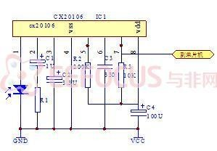
3.1.4红外学习遥控设计
1.红外学习遥控的设想
对于空调、电视等需要红外遥控器才可控制的红外控制类家电仅靠接通交流电源是无法使其进入工作状态的。因此本人提出使用红外遥控进行对空调以及其他红外电气的控制方案，使系统具有的红外学习功能可实现对这类家电的有效控制。又如红外插座、红外开关等，虽然红外遥控在家电产品中有广泛应用，但各产品的遥控器不能相互兼容，目前市面上常见的万能遥控器只能对某几种产品进行控制，不是真正的“万能”。本系统可以学习并记忆各种红外控制类家电的遥控指令，利用单片机对遥控器的发射信号的波形进行测量，然后将测量的数据回放，由于只关心发射信号波形中的高低电平的宽度，不管其如何编码，因此做到了真正的“万能”。也为整个控制器的实现提供了良好的基础。当用户可以通过任意操作方式对这类家电进行控制时，红外插座或开关会向受控电器发送相应的红外遥控指令，从而控制电器的运行状态。
2红外学习遥控的实现
经过充分的论证和研讨，本系统采用各设备集中控制的方式实现。集中各设备的方法是首先对各设备的红外遥控信号进行识别并存储，然后在需要时进行还原，以控制对应设备动作。由单片机构成集中控制器，它是自学习与还原的核心部分，红外接收部分由CX20106解调电路或一体化红外接收头组成，发射部分有红外发光管极其驱动部分组成。
通常，红外遥控器将遥控信号调制在38KHz的载波上，经缓冲放大后送至红外发光二极管，转化为红外信号发射出去。二进制脉冲码的形式有多种，其中最为常用的是PWM码(脉冲宽度调制码)和PPM码(脉冲位置调制码)。PWM码以宽脉冲表示1，窄脉冲表示0。PPM码脉冲宽度一样，但是码位的宽度不一样，码位宽的代表1，码位窄的代表0。
遥控编码脉冲信号（以PPM码为例）通常由引导码、系统码、系统反码、功能码、功能反码等信号组成。引导码也叫起始码，由宽度为9ms的高电平和宽度为4.5ms的低电平组成（不同的遥控系统在高低电平上有一定的区别），用来标志遥控编码脉冲的开始。系统码也叫识别码，它用来指示遥控系统的种类，以区别其他遥控系统，防止各种遥控系统的误操作。功能码也叫指令码，它代表了相应的控制功能，接收机中的微控制器可根据功能码的数值完成各种功能操作。系统反码与功能反码是系统码与功能码的反码，反码的加入是为了能在接收端校对传输过程中是否产生差错。为了提高抗干扰性能和降低电源消耗，将上述的遥控编码脉冲对频率为38KHz（周期为26.3ms）的载波信号进行脉幅调制（PAM），再经缓冲放大后送到红外发光管，将遥控信号发射出去。
由于遥控器的二进制编码脉冲有一定的宽度，而且它的高低电平均不断的交替变化，因此容易让我们想到一种容易且方便的方法，脉宽测量。虽然它的二进制脉冲的高低电平的宽度有所不同，但它们大都是毫秒级的，因而，采用单片机的定时器来测量它的脉冲宽度，然后存储，还原是完全可以实现的。实际证明这种思路是可行的，而且电路简单，容易实现。
应关系并且存储到外部储蓄器24C256中等待发送调用。
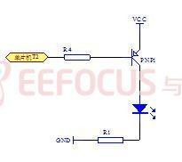
图3.5-1 红外学习遥控接收电路设计
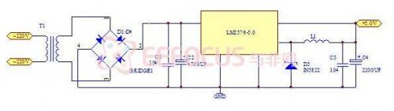
图3.5-2 红外学习遥控发送电路设计
3.1.5电源电路设计
1． 5V开关电源稳压器电路
由于本控制系统单元电路较多对且对5V电源的要求比较高，其中TC35模块的突发耗电电流峰值可达2.5A,故外加的稳压器件必须达到足以提供TC35和其他电路额定电流的条件。在本系统中,采用了开关电源芯片LM2576完成从12V到5V的转换,作为对TC35终端和其他5V单元的供电。必须特别注意的是,如图3.3-1由LM2576芯片完成开关电源转换需要大功率的电感(100uH)和电容,以提高储能的能力,达到单元电路的耗电需求。LM2576为5.0V3A开关电源稳压器。
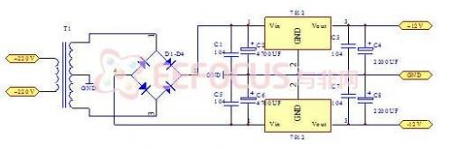
图3.3-1 5V开关电源稳压器电路
2 其他电源稳压器电路
本系统的设计还涉及到传感器信号采集与信号放大，其中放大器等部分需要用到±12V电源，因此根据设计要求增加了7812/7912三端稳压IC提供的±12V电源，如图3.3-2由220V的交流电经交流变压器T降压，变成12V交流电，低压交流电再经过全桥整流变成脉动直流17V左右为三端稳压提供电源，脉动直流电经4700u电解电容和0.1u瓷片电容滤波，送到稳压块输入端，进行稳压，然后由三端稳压输出端输出±12V直流电压，±12V直流电再由2200u和0.1u电容进行滤波，输出比较稳定的±12V直流电压，给模块供电源。
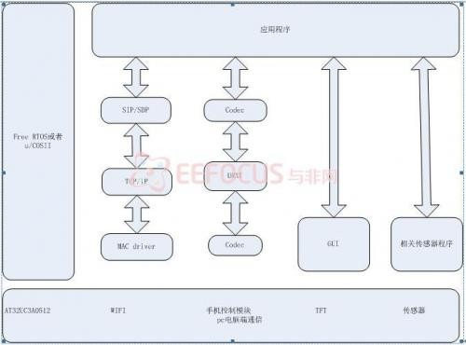
图3.3-2 ±12V电源稳压器电路
3.2 硬件平台选用及资源配置
硬件平台选用2011 ATMEL AVR 校园设计大赛提供的EVK1105，它具有光照传感器，而且是基于AT32UC3A0512的一款开发板和实验平台，具有较高的主频率，且带有一个彩色液晶屏，而且带有wifi接口和usb，网络接口，符合本设计的相关要求
3.3系统软件架构
软件架构主要选用了操作系统，操作系统初步方案选定为u\C-OS II 或者Free RTOS，然后在上面编写相应的程序，通过操作系统，使得整体的硬件资源集成在一起，实现统一的调度，另外在该系统中选用GUI图形界面，使得显示可以更加的人性化，并且根据实际情况可以增加触摸屏等功能。
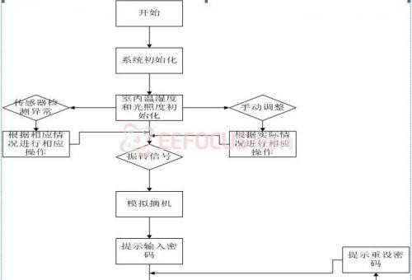
系统软件架构图
3.4 系统软件流程
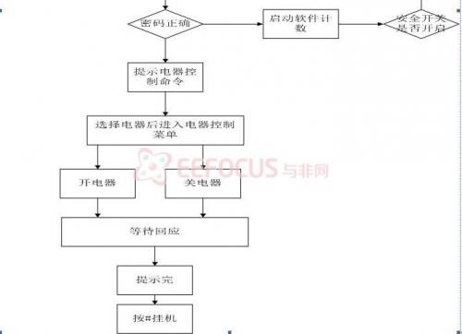
程序运行流程图
3.4 系统预计实现结果
实现一个可以通过手机进行远程控制家里电器，可以自动根据环境的温湿度和光照度自动调整室内的环境，此外还带有手动智能调节室内LED灯光照度的强弱，具有简单的防盗和气体泄漏报警功能，可以在电脑端监测和控制家里的电器，带有网络功能一个智能家居系统

